出國報告（出國類別：其他-課程教學）

101學年度韓國教育與學術參訪

服務機關: 嘉義大學教育行政與政策發展研究所
姓名職稱: 何宣甫 副教授、黃月純 副教授
派赴國家：韓國首爾
出國期間：2013年6月30日~7月4日
報告日期：2013年8月16日

摘要

國立嘉義大學教育行政與政策發展研究所碩士在職專班102年度將開授「國際化與教育政策研究」課程，旨在增進學生對國際化各種理論知識的瞭解，釐清國際化對各國教育政策發展的影響，並透過實地參訪讓學生體會到國際化的重要性、瞭解其他國家推展國際化的情形，並進而提升本國教育行政政策上的針砭，提出精進本國教育國際化與各教育相關政策的重要建議。課程型態除了對各種國際化文獻的研究外，更要求學生必須出國參與各種教育國際化的重要活動，以增廣修課學生的國際視野，深入體會國際化的重要性，並提升修課學生將知識應用到實務的能力。

目次

摘要……………………………………………………………………………………… 2
目的……………………………………………………………………………………… 4
過程……………………………………………………………………………………… 8
心得及建議……………………………………………………………………………… 13
附錄……………………………………………………………………………………… 14

壹、目的
課程活動與計畫
一、課程活動
（一）系所：國立嘉義大學教育行政與政策發展研究所

（二）課程：國際化與教育政策研究

（三）時間：102年6月30日（日）至7月4日（四）

（四）帶隊老師：黃月純副教授、何宣甫副教授

（五）行程簡介：
6月30日（日）啟程抵達韓國首爾
首爾地區古蹟與文物參訪
7月1日 （一）首爾地區自由行
7月2日 （二）參訪部門及學校
--駐韓國臺北代表部教育組、首爾市漢城華僑小學
首爾地區古蹟與文物參訪
7月3日 （三）首爾地區古蹟與文物參訪
7月4日 （四）首爾地區古蹟與文物參訪
自首爾返臺

（二）內容規劃
1.教育國際化的意義、功能和阻礙。
2.比較教育的相關概念。
3.日本的教育國際化。
4.中國的教育國際化。
5.韓國的教育國際化。
6.臺灣的教育國際化。
7.教育政策的意義及基本概念。
8.教育政策的制定過程。
9.教育國際化對教育政策制定的影響。
10.駐韓國臺北代表部教育組參訪。
11.駐韓國臺北代表部教育組參訪。
12.首爾市漢城華僑小學參訪。
13.首爾市漢城華僑小學參訪。
14.韓國社會的國際化情形實地觀察。
15.韓國社會的國際化情形實地觀察。
16.期末心得報告（臺灣與韓國教育國際化和教育政策比較分析）。
17.期末心得報告（臺灣與韓國教育國際化和教育政策比較分析）。
18.期末心得報告（臺灣與韓國教育國際化和教育政策比較分析）。

（三）出國地點
韓國首爾--駐韓國臺北代表部教育組、首爾市漢城華僑小學

（四）出國日期
自102年6月30日到7月4日，合計五天的行程

（五）出國參訪預期效益
1.學生親赴韓國觀察體驗，增廣視野。
2.學生能從實際體驗的文化脈絡來分析韓國教育國際化的各種政策和制度。
3.學生能實地參訪體驗教育機構國際化落實情形。
4.學生能了解在韓國辦學的各種法規、環境、困難、和策略。
5.學生能瞭解我國政府在推動教育國際化上的努力。
6.擷取韓國國際化教育政策的優點作為精進我國教育的參考。

（六）參加人員
帶隊人員：黃月純 副教授、何宣甫 副教授
參與同學：林金枝、林斐雯、吳函靚、廖智卿、王柏仁、曾士賢、劉議聰、
謝宇嘉、藍天寶、林瑞祥、陳惠雯、蔡宜燁、蔡威伶

貳、參訪部門及學校介紹

一、駐韓國臺北代表部教育組（Taipei Mission in Korea）

（一）簡介：
教育組係中華民國教育部派遣，配屬於駐韓國臺北代表部之單位，主要任務在與韓國教育、學術、藝文、體育機關、學校、團體聯繫，促進兩國文教交流。
（二）主要工作項目：
1.關於國外留學生及其組織之聯繫輔導事項。
2.關於旅居國外學人之調查聯繫事項。
3.關於出國進修人員之聯繫輔導事項。
4.關於文教體育團體及人員出國從事有關國際文化活動之聯繫事項。
5.關於學術及教育資料之蒐集交換事項。
6.關於外國學者專家赴臺訪問講學之聯繫協助事項。
7.關於外國學生赴臺留學輔導事項。
8.關於國際學術文化交流聯繫合作事項。
9.其他有關文教交辦事項。

二、首爾市漢城華僑小學

（一）簡介：
1909年創校定名為華僑小學設於中區水標洞舊商會內，同年遷入現首爾市中央郵政局右側，至2013年迄今已有104年歷史。
（二）願景：
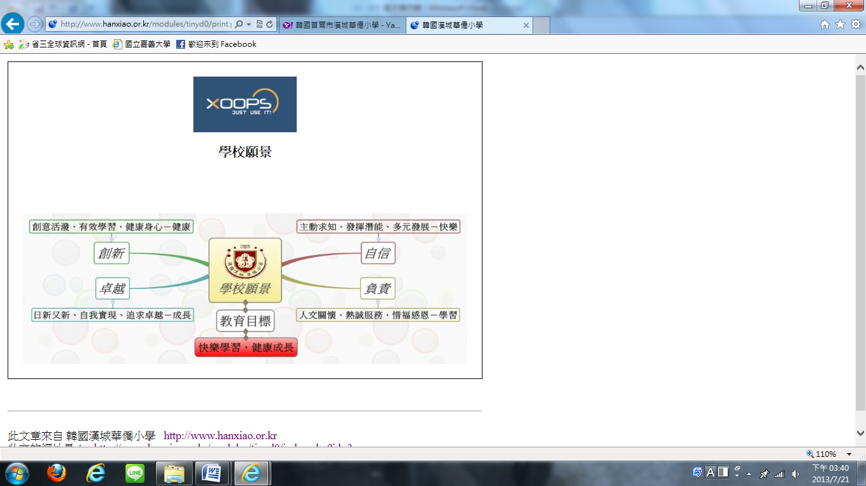
（三）現況：
教職員人數約60人。現有班次：（1）小學部十八班（2）幼稚園部五班。延聘之教師百分之八十以上係國內大專院所學校畢業者，其餘為韓國及外國大專院所畢業。教材主要是採用國內廠商(臺灣)編輯之國民小學教材，計有國語、數學、社會、自然、簡體字漢語拼音(中國大陸)、生活與倫裡及道德健康、音樂、美術、體育、電腦、韓語、英語(當地教材)等課本。
(四) 教育宗旨及實施方針：
（1）依祖國之教育政策，發揚及傳承中國文化，並充實人民生活，扶植社會發展，提高華僑生活水平為目的。
（2）依照我國政府教育部所頒布的國民小學課程標準實施外，並增設韓文、英語、電腦課程。
（3）以倫理教育、民族精神教育及自然科學為主籍，以啟發其立志向上愛國自強之精神，又為學童能適應僑居環境順應當前社會之需要，特請教師在授課時對中國、韓國的歷史文化及社會動態多做介紹，以增進學童對中、韓兩國社會之認識。

參、過程

一、駐韓國臺北代表部教育組 102年7月2日上午10點 至12點

(1)簡報內容

臺、韓兩國於1992年斷交，迄今已二十多年。這期間外交部設立駐韓代表處，以半官方、半民間、類似大使館的方式從事外交工作。其中教育組的工作內涵有辦理學術、文化、體育交流活動，主要為推廣臺灣華語優質教育。

目前臺灣學生學習韓語以第二外語居多，國內僅有兩三所大學開設韓語系，深入研究韓國、韓語者甚希。臺、韓同為亞洲四小龍、彼此為產業相互競爭型國家，實應知己知彼，才能致勝。

臺灣和韓國已斷交21年，至1993年才恢復半官方、半民間的關係。駐韓國代表處功能與大使館一樣，也是有發簽證，並兼辦文化、教育業務，特別是兩岸國家高等教育的國際交流，例如交換獎學金，或是學語文、學學位，兩邊獎學金是不是要平等互惠，兩邊大學如何合作，或是學術會議的交流與合作，還有文化部的藝術業務，例如兩邊電影文化演藝人員的交流，其次還有體育業務，也是由駐韓國代表處來負責。另外則要推廣臺灣的優勢的教育，讓更多的韓國人可以到臺灣留學，希望更多韓國人到臺灣學中文，以前很多各國國家大使、教授都是在臺灣學中文的，但近三十年來，大陸崛起，很多學中文的人口流動至中國大陸，但我們也不能示弱，還是要努力爭取到更大的國際活動空間。

（2）問題與討論

1.國人因工作而駐韓，其子女受教之相關問題為何？

韓國多少有一點排華的現象，但不嚴重，以往老僑的子弟多就讀華僑學校。而現今因工作而赴韓的新僑子弟，有的選擇華僑學校，華僑學校是採國語和韓語並行，也有選擇就讀十分昂貴的國際學校就讀的情形。依據聯合國的兒童宣言來說，只要是一個人，沒有國家可以拒絕，都必須接受其受教育的權利，但這只是理想化，各國都有其差別。

2.教育國際化中，校際交流合作與學生交換情形？

韓國和國際學校交流多以大專院校為主，像是文化大學和韓國有交換學生，以修學分的或是學位生都有，但還是以修學分的居多，另外很多臺灣留學生都是只來這邊半年左右，是有體驗到這邊的文化，但學習的結果還有進步空間。

3.駐韓代表處教育組推展臺灣教育區塊的進行情形？

目前臺韓雙方留學生比例是韓國留學生在臺灣大於臺灣留學生在韓國，教育呈現出超的情形，但面對中國大陸的競爭，有逐漸偏移的情形。希望能多一些臺灣留學生赴韓國就讀，多知己知彼，才能真正提升國際觀和競爭力。

4.目前臺灣的留學生不多，學韓文或交換生比較多，那是否有來韓國攻讀碩士或博士的學生嗎？

有來唸碩士或博士的，但唸大學的比較少，因為臺灣大學的韓語系很少，一直願意繼續深造韓語很有限。且因現在簽證核發的因素，很難完全掌握學生的真正的動態為何，所以不容易提供非常正確的統計數字(發給大家一份臺灣到韓國留學生的統計資料)。

5.到臺灣的韓國學生，他們在韓國時的教育程度是屬於較高成就或較低的呢？

基本上是這樣子，到臺灣的留學原因有：第一是受到他們老師的影響，第二是受到家長的影響。老師有可能是臺灣來的，所以來臺灣留學，再加上之前中韓斷交，且至大陸拿學位是比臺灣簡單的，所以學生程度也不能說是最好的，也不能說是最差的或中等的，基本上都是個人因素。

（3）參訪心得：

臺、韓斷交之後，外交部駐韓代表處仍以半官方的方式，為中華民國在韓國做許多方面的努力。教育組縱然面對中國大陸龐大的競爭壓力，仍然在教育文化、學術交流、文化體育方面恪盡職責。站在國際競爭的第一線，審視自己國家在教育文化的優勢與劣勢。希望未來能有更多有志之士，深入韓國學習其語言、研究其文化底蘊，了解其民族根性，方能與南韓這個“可敬的對手”並駕齊驅。

而透過此次南韓的參訪活動，讓我們體驗到「讀萬卷書，不如行萬里路」的真實意義，親眼所見，才知不同國家在推動教育方面各有其行政策略。雖然只是短暫的停留訪問，但也能從教育組曹參事的分享與問題回應中，清楚了解南韓當局對教育的投入，並提升國際觀的視野。

二、首爾市漢城華僑小學 102年7月2日下午2點30分至5點

(1) 簡報

學校概況：小學部有18班、附屬幼稚園有8班、教師60位、總面積7186.1平方公尺

學校組織：董事會、校長、教務處（教學組、註冊組、資訊組）、訓導處（生教組、訓育組、體衛組）、總務處（事務組、文書組）、幼稚園（教學組）、平生教育院（教學組）

學校願景：創新Innovative、卓越Brilliant、國際化Internationnation

學校目標

愛整潔、守秩序

勤學習、有禮貌

肯表現、新創意

知感恩、國際觀

(2) 座談

1. 畢竟不是在自己的國家辦學，又要經營三種語言，真的很難，在臺灣一個小學，國語文要上，英語是從三年級開始就已經非常的辛苦，那這裡要兼顧不同學生的來源，不同學生的背景，又要提供給他們基本的能力，還要教導韓語跟英語，那英語也是從一年級還是三年級?

漢城小學的英語主要是從幼稚園開始，有點像雙語學校，在這邊私立學校要能生存都需要強調雙語。

2. 學校語言教育是雙語，以英語課來看是幼稚園兩節，小學四節從一年級開始，英語基礎應該已經相當好了，那麼韓文是在家裡學的，還是在這裡也上一小節的課？那學生的韓語的能力怎麼樣？如果家裡都是講韓文，但是到學校說中文，與這邊的銜接不知道是上繼續上華僑的國中、高中，還是上一般韓國的國中、高中呢？

三到六年級各一節課，百分之八十絕大部分會選擇華僑的國中、高中。離我們學校大概有20到30分鐘車程。

3. 進修未來有沒有考慮用遠距學習的方式，就是跟大學合作進行遠距學習？

目前還沒有這樣計畫，我們的平生教育院還沒有那樣壯大，我們才開始起步二、三年。當然資訊是很重要的，你們會看到我們的網站還不夠好，這方面還要繼續努力。

4. 這邊辦學要遵循九年一貫課綱或十二年國教那些政策？

現在是沒有完全遵循那些課綱，當然是現在已開始在推動種子課程和七大議題，但議題也只能先抓三、四個，再加上自己教學這樣，沒有辦法很多，因為最主要還是要讓他們能夠好學，因為我們的課本，他們讀到三四年級就會覺得很深，對他們來說，他平常就不是說這樣的語言，他非常的辛苦，不是那麼容易，雖然說南一在臺灣覺得已經是最簡單的版本了，可是對這裡的孩子，除非他家裡是華僑，一直都有在說國語，那就沒有問題，可是你看到韓國孩子，你就會覺得不是那麼簡單。

5. 那請問老師教學最大的困難點在甚麼地方?就是程度上的差異？

很多從臺灣來的老師感受比較深刻，有的時候以我們的眼光來看，哇!這個詞這邊的小朋友聽不懂喔，會有這種感覺，對臺灣人來講是很普通的詞，可是對這邊的小孩子要進一步的解釋。語文也會受韓文的影響，韓語大概很短的句子，不是說很長，大概三個字就是一句話，小朋友說話會受到那個影響，如何帶到說他能夠順利與我們對答，所以我們會話課會上很多就是這樣，那平生教育課這方面呢，幼稚園的媽媽，一年級的媽媽，為那種媽媽來開課，一三五，一定要媽媽會教。我們會經常看到韓國的小朋友用他們的文法來講中文，我飯吃了這樣子，我們大家都聽得懂他要說甚麼，但是他的文法是韓國的文法，所以都盡量用最簡的語詞，舉例也是盡量選用最簡單的。

6. 像我們學生轉入轉出很頻繁，那這裡的情形如何？轉入的話語文會有問題嗎？

要轉入的話必須經過篩選，譬如說她完全是韓國人，或以前沒有學過中文的基礎，雖然他的國籍可能是紐西蘭、美國那種，不過我們不定會收，另也有考試來配合。如果轉進來的學生真的沒有中文基礎，然後中間突然三四年級進來，我們通常都要考慮很久，因為如果語言完全跟不上的話，這樣對學校和學生都不好。

7. 中國人民如果來這邊工作，他們的小孩也能來這邊上學嗎？

很多也會想要讀我們學校，讀得起就讀，讀不起他就讀韓國學校，因為比較起來他們還是相對省錢。

8. 請問他們家長參與的程度呢？有沒有一些家長過度參與的問題？

家長的參與意願非常強烈，因為這邊的家長有時會非常重視成績和各種的競賽，這樣會忽略了教育的真正意涵和重點，因此這方面並不是很好。韓國家長普遍來講，他們教育孩子，最普通的就是去學過跆拳道、鋼琴、美術、直笛...，小朋友放學一定就去學院，星期幾學什麼，星期幾又要學什麼，小孩子幾乎都會彈琴，都會跆拳道，都會游泳，對韓國孩子來說這些都是基本，等於是必學的，所以相對的他們進到我們學校以後，也就影響到我們學校，所以變成不管在課業等或是什麼，變成一種強烈的競爭模式產生，當然就某一方面來看當然是好的，會促使小朋友去發展才藝或其他的技能，但是另一方面來講，小朋友的壓力會非常大。

（3）參訪心得：

在臺灣以外地區的初等教育推廣與臺灣仍是有些不同的狀況，因不僅要適應當地的各項環境與條件，再加上師資、設備、學生與家長素質不同等，也導致有差異情形，也很清楚的看出在這裡辦學校事實上是非常不容易的事，漢小(首爾華僑小學)的努力和成就可以說是有目共睹的。以語言方面來說，因有多方面的語言，其語言學習也相對提升國際化，除當地韓文外，中文、英語的學習仍為必備，且在有階段性的課程設計與安排下，更能落實學生的語言學習發展與國際觀。

肆、 心得及建議

從此次的參訪中可以發現，韓國之所以在短時間內經濟成長快速，國際化教育的實施事實上提供了很大的助益，而韓國人在各方面的努力和硬頸的性格也有一定的貢獻，當然，更重要的是其能以開放的心胸以及更彈性的制度招攬國際頂尖的人才，這部分是臺灣最應該學習的。雖然韓國在國際舞臺已大幅提升其重要性，但是臺灣對韓國的了解卻非常的有限，而臺灣在亞洲國際交流上也還是集中在日本、新加坡和中國，甚少涉及韓國。鑒於韓國現在國際上的重要性，建議學術界能多注意韓國的動態，學習韓國對教育大幅投資所帶來的經濟優勢，更要學習韓國在人才培育以及人才招攬上所下的苦心，破除因僵化制度所帶來的人才招攬限制，並以投資的角度來禮聘國家最需要的人才，才能迎頭趕上世界上的先進國家，在激烈的國際競爭中獲得成功。

參訪照片
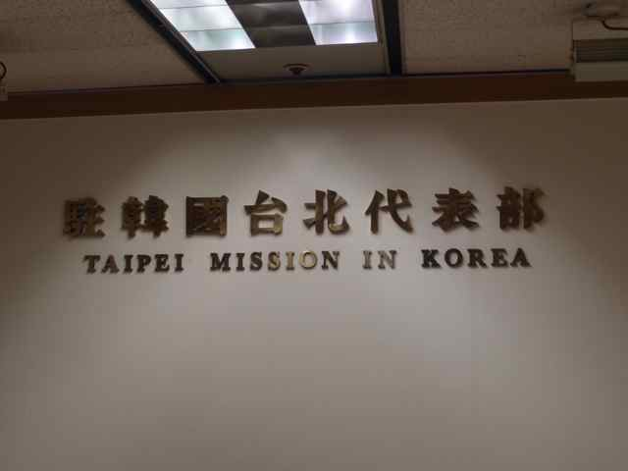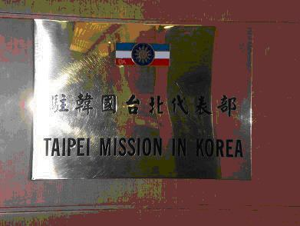
駐韓國臺北代表部標示牌
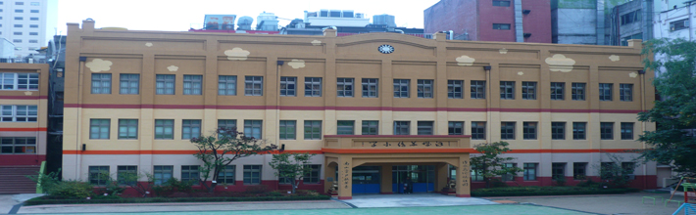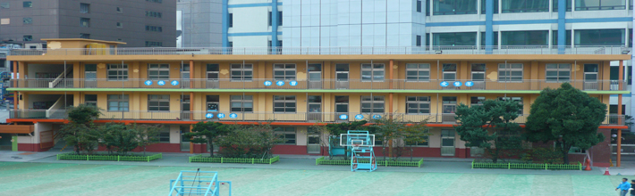
行政大樓 教學大樓

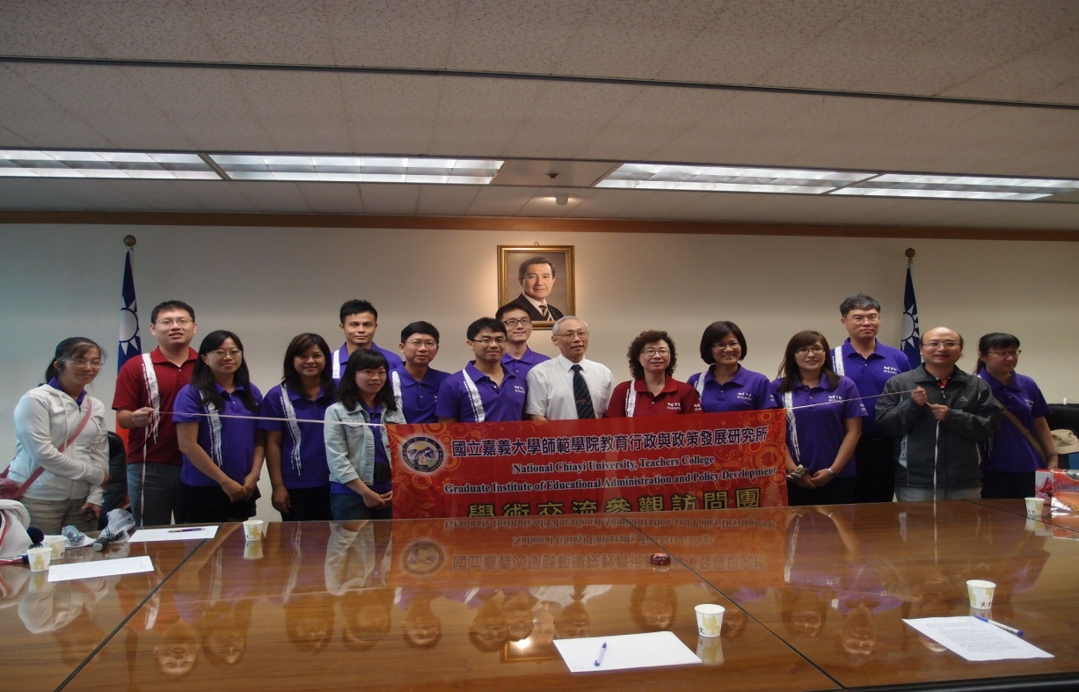 | 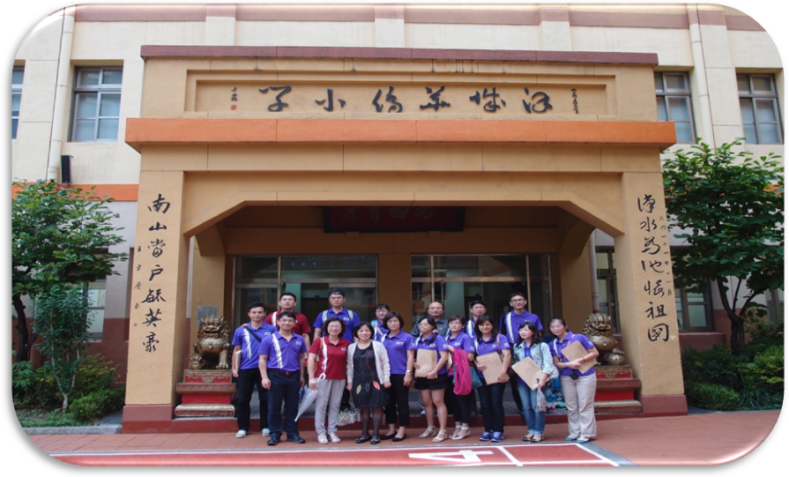
參訪成員與曹參事合影 | 首爾市漢城華僑小學合影
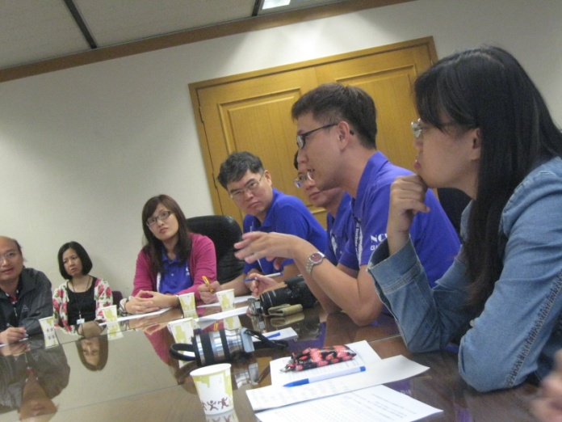 | 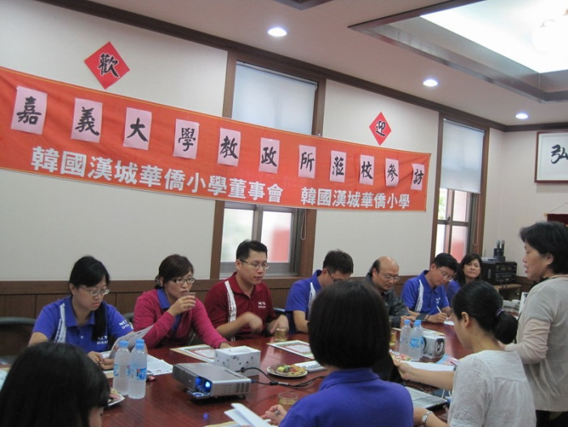
問題交流--學員提問 | 華僑小學校長--「薪傳傳薪」簡報

